課題4 画像ヒストグラム

画素の濃度ヒストグラムを生成せよ。

clear; % 変数のオールクリア

ORG=imread('https://encrypted-tbn0.gstatic.com/images?q=tbn:ANd9GcRype7AcUB2zaTrQ2pyBOxkAZTwzD3XMfG29r1BOJKEDUCKIKcjxVCAxN7TpQ'); % 原画像の入力

ORG=rgb2gray(ORG); % カラー画像を白黒濃淡画像へ変換

imagesc(ORG); colormap(gray); colorbar;

pause;

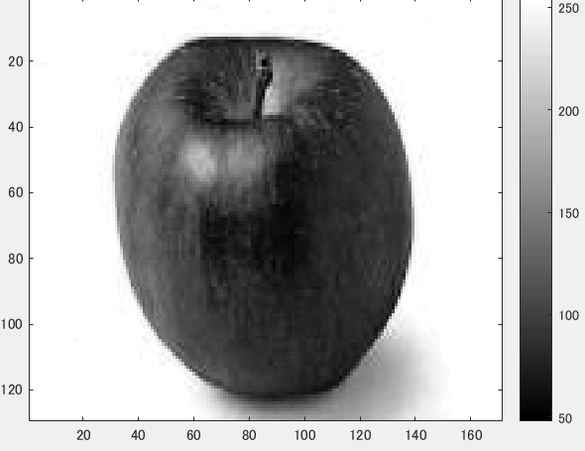

図1.原画像

imhist(ORG); % ヒストグラムの表示

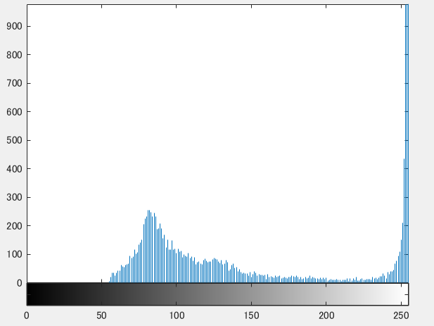

図2.濃度ヒストグラムの画像

濃度ヒストグラムは各濃度値に対し画像全体で同じ濃度を持つ濃度値の画素数を求め、グラフ化したものである。

りんごの画像は背景の白い部分が多かったので250以上の画素数が多くなったと考える。